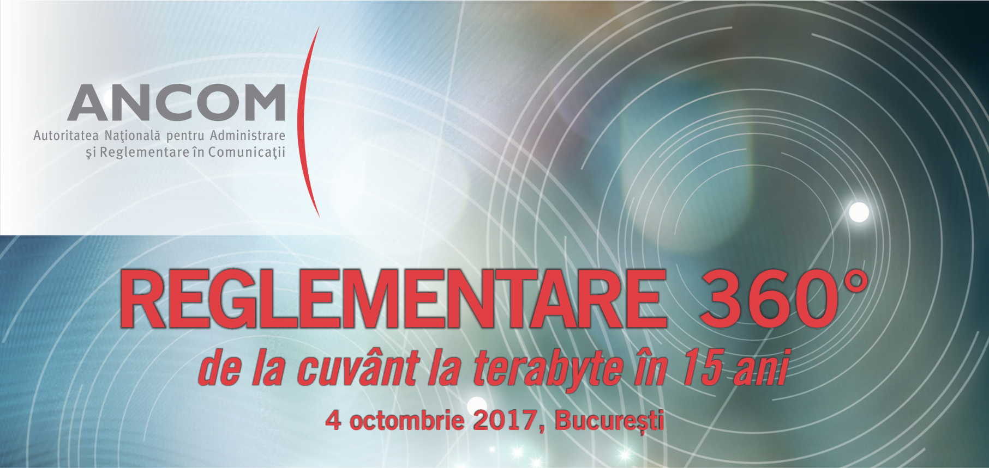

13:30 – 14:00 | Înregistrare
14:00  -  15:15 | Sesiunea 1 | - Mihai TUDOSE, Prim-Ministru al României (TBC)  - Lucian ȘOVA, Ministru al Comunicațiilor și pentru Societatea Informațională  - Victor Negrescu, Ministru delegat pentru afaceri europene (TBC)  - Bogdan Chirițoiu, Președinte, Consiliul Concurenței (TBC)  - Mariya Gabriel, Comisar european pentru economia și societatea digitală (TBC)  Gazdă: Adrian Diță, Președinte, Autoritatea Națională pentru Administrare și Reglementare în Comunicații (ANCOM)
15:15 – 15:30 | Pauză de cafea
15:30  -  16:45 | Sesiunea 2  Primele 180°  De la cuvânt  a pornit totul | - Sébastien Soriano, Președinte, ARCEP, Franța şi BEREC (TBC)  - Wilhelm Eschweiler, Vice-președinte, BNetza, Germania şi BEREC  - Johannes Gungl, Managing Director, RTR, Austria şi Vice-președinte BEREC  - Alejandra de Iturriaga, Director Sector Telecomunicații și Audiovizual, CNMC, Spania şi Vice-președinte BEREC (TBC)  - Hrafnkell Gislason, Director, PTA, Islanda şi Vice-președinte BEREC (TBC)  - Torstein Olsen, Director General, NKOM, Norvegia (TBC)  Moderator: : Adrian Diță, Președinte ANCOM  Piețele de telecomunicații ale UE au fost deschise spre concurență la sfârșitul anilor 1980, pas cu pas, printr-un proces care a culminat cu liberalizarea telefoniei vocale în 1998. Apariția de noi tehnologii, creșterea internetului și convergența tehnologică au condus la adoptarea Cadrului de reglementare din 2002, care a introdus un set de principii și proceduri de reglementare armonizate, stabilind terenul pentru activitatea de reglementare de astăzi. De atunci, UE a înregistrat numeroase schimbări în sectorul de reglementare. Piața a evoluat, industria și așteptările consumatorilor s-au schimbat, politicile și-au schimbat obiectivele.  S-a schimbat și regulamentul? Și în ce fel? Cum răspund autoritățile de reglementare la provocările și evoluțiile pieței? Ce se așteaptă de la reglementare și de la autoritățile de reglementare? Ce să așteptăm de la piață? Cum vor arăta următorii 15 ani?  Această sesiune se va concentra pe rezultatul ultimilor 15 ani de reglementare văzut din diferite perspective, încercând, de asemenea, să anticipeze unele dintre schimbările pe care le-ar putea aduce următorii 15 ani.
16:45 – 17:00 | Pauză de cafea
17:00  -  18:00 | Sesiunea 3  Celelalte 180°  Ce urmează? | - Orange România (TBC)  - RCS&RDS S.A. (TBC)  - Societatea Națională de Radiocomunicații S. A. (TBC)  - Telekom Romania Communications S.A. (TBC)  - Vodafone Romania (TBC)  - UPC Romania (TBC)  Moderator: Philippe Defraigne, Founding Director, Cullen International (TBC)  Momentul liberalizării totale a pieței de telecomunicații din România în ianuarie 2003 a fost pregătit prin înființarea în 2002 a autorității de reglementare independente pentru a asigura implementarea politicii naționale în domeniul comunicațiilor electronice și al serviciilor poștale. A urmat o perioadă de activitate intensă de reglementare, în vederea liberalizării pieței. Până la sfârșitul anului 2002, Autoritatea a lansat pentru consultare publică 23 de proiecte normative. Răspunsul pieței a fost prompt: până la începutul lunii ianuarie 2003, 367 companii s-au notificat pentru furnizarea de rețele și servicii de comunicații electronice și - până la sfârșitul lunii – numărul acestora a depășit 500.  La 15 ani de la această dată, comunicațiile continuă să evolueze, odată cu apariția noilor tehnologii. Cum vor evolua modelele de afaceri în contextul viitoarei revoluții tehnologice? Cum va fi realizată sinergia cu furnizorii de servicii online? Ce va arăta concurența de generația următoare?
18:00 – 18:30 | Concluzii | Adrian DIȚĂ, Președinte ANCOM

